八年级第一学期期末测试卷
（考试时间 90 分钟，满分 100 分）
一、选择题（本大题共 6 题，每题 3 分，共 18 分）
1.
A.
2.
2
是同类二次根式^{的}是（ ）
在下列二次根式中，与
B.
6
C. 12
D. 18
4
x
下列关于 的方程中一定没有实数根的是（
）
A. x
C. x
2
2
2x 0
B. x
2
2x 1 0
；
；
2x 2 0
D. x
2
2x 2 0
．
；
y
x
的增大而增大的是（
3.
A.
4.
下列函数中，函数值
随
）
x
x
1
1
y
y
y
y
D.
；
B.
；
C.
；
．
3
3
x
x
已知三角形的面积一定，则它底边 上的高 与底边 a 之间的函数关系的图象大致是（
a
h
）
A.
B.
C.
D.
5.
下列四组数据为三角形的三边，其中能构成直角三角形的是（
）
1 1 1
．
A. 3
2
,4
2
,5
2
B. , ,
C. 3, 4, 5
；
D. 3k,4k,5k k
0
；
；
3 4 5
6.
下列命题中，是假命题的是（
）
A. 两条直角边对应相等的两个直角三角形全等 ；
B. 每个命题都有逆命题；
C. 每个定理都有逆定理；
D. 在一个角的内部（包括顶点）且到角的两边距离相等的点，在这个角的平分线上．
二、填空题：（本大题共 12 题，每题 2 分，共 24 分）
7.
8.
9.
⁷² ⁼________．
化简：
^{16 的}根是__________．
x 1
2
方程
x 3x 1 _______．
2
在实数范围内因式分解：
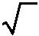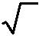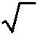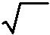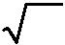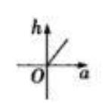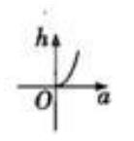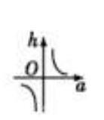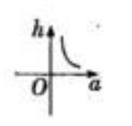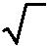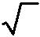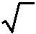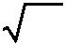

1
y
10.
11.
函数
的定义域是__________．
x 1
k 1
y

k
k 1

）的图像有一支在第四象限，那么 的取值范围是
k
已知反比例函数
（
是常数，
x
__________．
12.
某工厂前年的产值为
500 万元，去年比前年的产值增加了^{10%}
，如果今年的产值估计比去年也增加了
10%
，那么该工厂今年的产值将是__________万元．
13.
已知两点 、B，到这两点距离相等的点的轨迹是____________．
A
14. 小明从家步行到学校，图中的折线^{OAB}
s
t
反映了小明从家步行到学校所走的路程 （米）与时间 （分
钟）的函数关系，根据图像提供的信息，线段 OA 表示的函数解析式是_________．
3, 5^{，点 B 的坐标为}
0, 4^{，那么} A, B
15.
16.
_________
如果点 A 的坐标为
两点的距离等于
．
ABC

中，
C
90 , AC BC

BC
DE AB
DC DE

如图，已知
，点
D
在
上，
，点 为垂足，且
E
，
联结 AD ，则 ADB 的大小为___________．

17.
《九章算术》中有一道题： 今有竹高一丈，末折抵地，去本三尺，问折者高几何？”大致意思是：有一
“
根长为 10 尺的竹子，中间折断后竹梢触底，如图，离开根部为 3 尺（
^{BC 3}），那么折断后的竹子（ AB
）
___________
的高度为
．
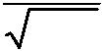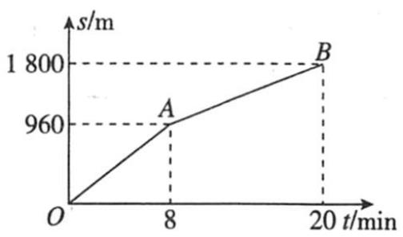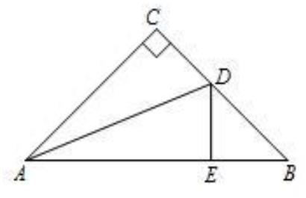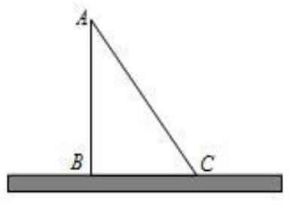

18.
ABC
C 90,AB 10 AC 6 CD AB

,
BCD_{沿}CD
上的中线，如果将
,
已知，如图，在
中，
是
翻
折后，点 B 的对应点 B'，那么 BB' 的长为__________
．
三、简答题：（本大题共 5 题，第 19－22 题，每题 6 分，第 23 题 8 分，共 32 分）
1
1
5
19.
20.
20
3
计算：
．
5 2
解方程： x²

4
2x 1 0．
21. 已知：^{y} y₁ y₂

，y
x 1
_{成正比例，}y
x
x 1
_{时，}y 7
_{时，}y 4
；当 x 3 ．求
与
与
2
成反比例．当
1
y
x
与
的函数解析式．
22.
^{AB} 、 ^{ED}
BD
D
^{AB CD}， ^{AC CE}
ACE
，求证： 是直
如图，
分别垂直于
，点 B 、 是垂足，且
角三角形．
23.
MON 45
A 在ON _{上，}OA 6
．
已知：如图，
，点
（1）求作线段
AO 的垂直平分线，交^{OM}
于点 B ；
（2）联结 BA ，求作MBA 的角平分线 BD ；
（3）根据（1）（2）的条件，求
OB
的长．
（第（1）、（2）题保留作图痕迹，不需要写出作图步骤）
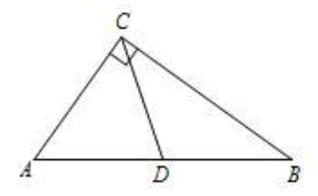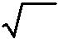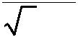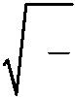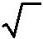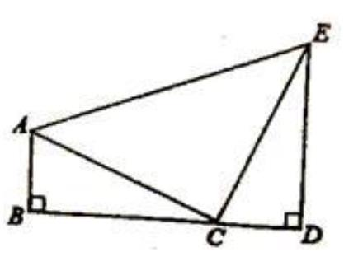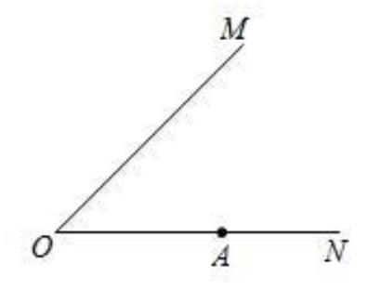

四、解答题：（本大题共 3 题，第 24、25 每题 8 分，第 26 题 10 分，共 26 分）
24.
ABC
AB AC,BD,CE

AC, AB
BD,CE 相交于点^{O}
，联结
已知：如图，
中，
分别是
上的中线，
OA,DE
．求证：
（1）^{OB OC}
；
（2） OA 垂直平分 DE ．
1
k
在平面直角坐标系平面中，直线
经过点
^{Am, 2}，反比例函数 y k 0
的图像经过点
和
25.
y

x
A
2
x
_{点} ．
B 8,n
（1）求反比例函数的解析式；
x
AC BC 时，求点^{C}
，当 的坐标；
（2）在
轴上找一点^{C}
（3）在（2）的条件下，求 ACB 的面积．

26.
如图 1，在
RtABC

ACB 90,

ABC 30 AC

,

6
D
^{AB 的}中点 是射线^{CD}
P 上一个
中，
，
是
动点，联结 PB ，过点 B 作 PB 的垂线，交射线^{CD} _{于}Q
．
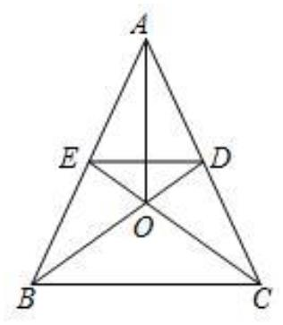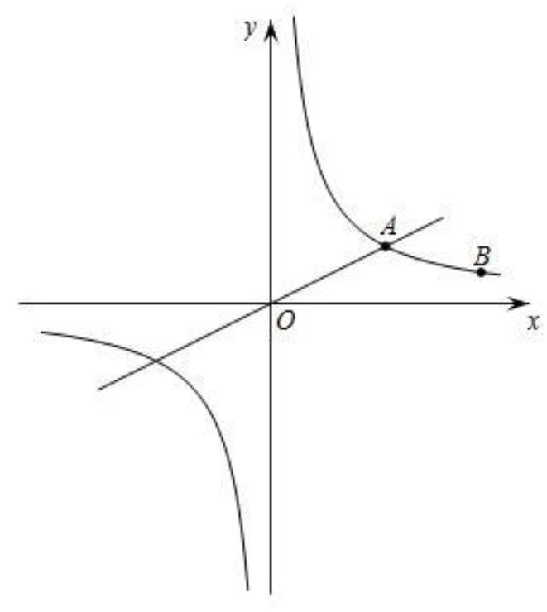

PQ 2PC
（1）如图 2，如果点 P 与点 D 重合，求证：
；
BP BQ
PQ
x
（2）如图 3，如果
，求
的长；
（3）设^{CP x,BP y}
，求 关于 的函数关系式，并写出 的取值范围．
y
x
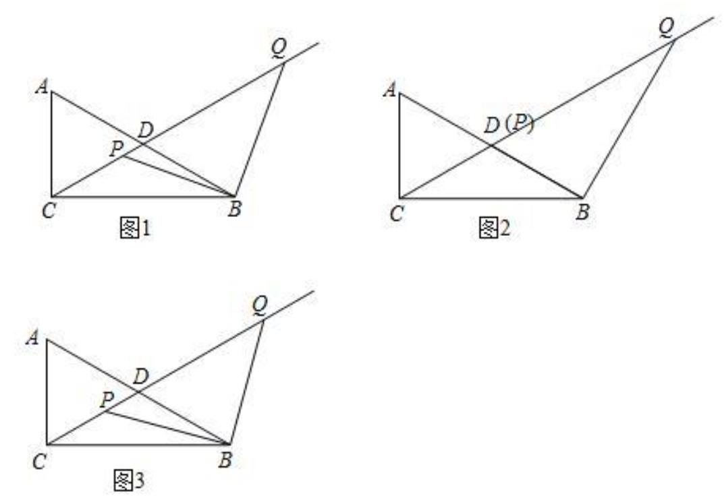

八年级第一学期期末测试卷
（考试时间 90 分钟，满分 100 分）
一、选择题（本大题共 6 题，每题 3 分，共 18 分）
1.
2 是同类二次根式的是（ ）
在下列二次根式中，与
A.
B.
6
C. 12
D. 18
4
D
【答案】
【解析】
【分析】现将选项中的二次根式化为最简二次根式，之后看哪个选项中根号下是 2，即为正确答案
【详解】解：A. 因为 4 =2，所以与 2 不是同类二次根式，A 错误；
B. 因为 6 是最简二次根式，所以与 2 不是同类二次根式，B 错误；
C. 因为 12 2 3 ，所以与 2 不是同类二次根式，C 错误；
D. 因为 18 3 2 ，所以与 2 是同类二次根式，D 正确；
故答案选 D
【点睛】本题考查同类二次根式，先把根式化成最简二次根式是解题关键
2.
x
下列关于 的方程中一定没有实数根的是（
）
B.
D.
A. x
C. x
2
2

2x 0 ；

x
x
2
2
2x 1 0
；
2x 2 0；
^{2x 2 0}．
C
【答案】
【解析】
【分析】根据根的判别式解答即可．
【详解】解：A.∵
=4-0=4>0，∴方程有 2 个不相等的实数根，故不符合题意；
=4-4=4=0，∴方程有 2 个相等的实数根，故不符合题意；
=4-8=-4<0，∴方程没有实数根，故符合题意；
B.∵
C.∵
D.∵
=4+8=12>0，∴方程有 2 个不相等的实数根，故不符合题意；
故选 C．
【点睛】本题考查了一元二次方程 ax²+bx+c=0（a≠0）的根的判别式△ b 4ac 与根的关系，熟练掌握根
2
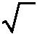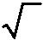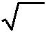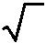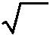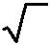

的判别式与根的关系式解答本题的关键．当_{>0 时，一元二次方程有两个不相等的实数根；当}_{=0 时，一}
元二次方程有两个相等的实数根；当
<0 时，一元二次方程没有实数根．
y
x
的增大而增大的是（
3.
下列函数中，函数值
随
）
x
x
1
1
y
y
y
y
D.
A.
；
B.
；
C.
；
．
3
3
x
x
B
【答案】
【解析】
【分析】根据函数增减性判断即可．
x
y
y
x
的增大而减小；
【详解】A.
，比例系数小于 0，
随
3
x
y
y x
，比例系数大于 0， 随 的增大而增大；
B.
3
1
C. y

，不在同一象限，不能判断增减性；
x
1
y
D.
，不在同一象限，不能判断增减性；
x
故选：B．
【点睛】本题考查了函数的增减性，解题关键是熟悉函数的增减性，准确进行判断．
4.
已知三角形的面积一定，则它底边 上的高 与底边 a 之间的函数关系的图象大致是（
a
h
）
A.
B.
C.
D.
D
【答案】
【解析】
【分析】先写出三角形底边 a 上的高 h 与底边 a 之间的函数关系，再根据反比例函数的图象特点得出．
【详解】解：已知三角形的面积 s 一定，
1
2s
则它底边 a 上的高 h 与底边 a 之间的函数关系为 S= ah，即 h

；
2
a
该函数是反比例函数，且 2s＞0，h＞0；
故其图象只在第一象限．
故选 D．
k
【点睛】本题考查反比例函数的图象特点：反比例函数 y 的图象是双曲线，与坐标轴无交点，当 k＞0
x

时，它的两个分支分别位于第一、三象限；当 k＜0 时，它的两个分支分别位于第二、四象限．
5.
下列四组数据为三角形的三边，其中能构成直角三角形的是（
）
1 1 1
．
D. 3k,4k,5k k 0
3
2
,4
2
,5² ；
B. , ,
C. 3, 4, 5 ；
A.
；
3 4 5
D
【答案】
【解析】
【分析】根据勾股定理逆定理判断即可．
(3k)
2
9k² ，(4k)
k 0
2
16k² ， (5k) 25k² ，
2
【详解】解：
∵9k
2

16k
2
25k² ，且
，
3k,4k,5k k 0_{为三角形的三边可以构成直角三角形，}

∴
故选：D．
【点睛】本题考查了勾股定理的逆定理，解题关键是准确进行计算，熟练运用勾股定理逆定理进行判断．
6.
下列命题中，是假命题的是（
）
A. 两条直角边对应相等的两个直角三角形全等 ；
B. 每个命题都有逆命题；
C. 每个定理都有逆定理；
D. 在一个角的内部（包括顶点）且到角的两边距离相等的点，在这个角的平分线上．
C
【答案】
【解析】
【分析】根据全等三角形的判定，命题与定理及角平分线的判定等知识一一判断即可．
【详解】解：A．两条直角边对应相等的两个直角三角形，符合两三角形的判定定理“SAS”；故本选项是正
确；
B、每个命题都有逆命题，所以 B 选项正确；
C、每个定理不一定有逆定理，所以 C 选项错误；
D、在一个角的内部（包括顶点）且到角的两边距离相等的点，在这个角的平分线上，正确．
故选 C．
【点睛】本题考查了全等三角形的判定，命题与定理以及角平分线的判定方法，熟练利用这些判定定理是
解题关键．

二、填空题：（本大题共 12 题，每题 2 分，共 24 分）
7.
⁷² ⁼________．
化简：
【答案】 6 2
【解析】
【分析】
【详解】根据二次根式的化简的性质 ab
72 = 362 = 36 2 = 6 2 .

a

b(a 0,b 0) 可知：
故答案为： 6 2
考点：二次根式的化简
x 1 16
2
8.
方程
的根是__________．
【答案】 x 3或

^{x 5}．
【解析】
【分析】根据平方根的定义求解即可．

【详解】解： x 1
2
16，
两边开方得，
^{x 1 4}或 x 1 4
，
x 5
．
解得， x 3或

【点睛】本题考查了平方根的意义，解题关键是熟练运用平方根的意义，准确进行计算．
9.
2
x 3x 1 _______．
在实数范围内因式分解：
3 13
3 13
【答案】 (^{x}
)(
x
).
2
2
【解析】
【分析】令 x²-3x-1=0，求出方程的两个根，即可把多项式 x²-3x-1 因式分解．
【详解】解：令 x²-3x-1=0，
∵a=1，b=-3，c=-1，
∴b²-4ac=(-3)²-4×1×（-1）=13＞0，
3 13
∴ x

,
2
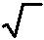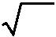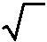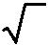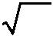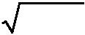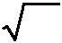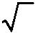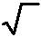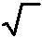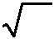

3 13
3 13
∴ x
2
3x 1 (x
)(
x
).
2
2
3 13
3 13
故答案为： (^{x}
)(
x
).
2
2
【点睛】此题主要考查了实数范围内分解因式，熟练掌握利用公式法解一元二次方程是解答本题的关键．
1
y
10.
函数
的定义域是__________．
x 1
x＞1
【答案】
【解析】
【分析】根据二次根式和分式有意义的条件列不等式即可．
【详解】解：根据题意可得， x 1＞ ，

0
解得，
故答案为：
^{x＞1}，
^{x＞1}．
【点睛】本题考查了二次根式和分式有意义的条件，解题关键是熟练运用相关性质列不等式，确定自变量
的取值范围．
k 1
11.
y

k
k 1

）的图像有一支在第四象限，那么 的取值范围是
k
已知反比例函数
（
是常数，
x
__________．
k＜1
【答案】
【解析】
【分析】根据反比例函数所在象限，可以判断比例系数小于 0，列不等式求解即可．
k 1
y
是常数，
^{k 1}）的图像有一支在第四象限，
k
【详解】解：∵反比例函数
（
x
k 1
∴
＜ ，
^{k＜1}，
^{k＜1}．
0
解得
故答案为：
【点睛】本题考查了反比例函数图象的性质，解题关键是熟知反比例函数图象的性质．
12. 500 万元，去年比前年的产值增加了^{10%}
某工厂前年的产值为
，如果今年的产值估计比去年也增加了
10%
，那么该工厂今年的产值将是__________万元．
【答案】605．
【解析】
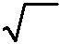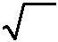

【分析】先求出去年的产值=前年的产值×（1+增长率），再用公式今年的产值=去年的产值×（1+增长率），
求出今年的产值．
【详解】解：去年比前年的产值增加了^{10%}
，去年的产值为：
500×（1+10%）=550 万元，
今年的产值估计比去年也增加了^{10%}
，今年的产值为：
550× 1+10% =605 万元．
（
）
故答案为：605．
【点睛】本题考查增长率问题，掌握增长率的解题方法，抓住第二年的产值=第一年的产值×（1+增长率）
是解题关键．
13.
已知两点 、B，到这两点距离相等的点的轨迹是____________．
A
【答案】线段 AB 的垂直平分线
【解析】
【分析】根据线段垂直平分线的性质可得结论.
【详解】解：因为线段垂直平分线上的点到线段两端的距离相等，所以到这两点距离相等的点的轨迹是线
段 AB 的垂直平分线.
故答案为：线段 AB 的垂直平分线.
【点睛】本题考查了线段的垂直平分线，熟练掌握线段垂直平分线的性质是解题的关键.
14. 小明从家步行到学校，图中的折线^{OAB}
s
t
反映了小明从家步行到学校所走的路程 （米）与时间 （分
钟）的函数关系，根据图像提供的信息，线段 OA 表示的函数解析式是_________．
y 120x
【答案】
【解析】
．
【分析】由 OA 是过原点的一次函数，设设线段 OA 表示的函数解析式为： y kx 过点 A（8，960）代入求
出 k 即可．
【详解】解：设线段 OA 表示的函数解析式为： y kx 过点 A（8，960），
则8k=960，
∴ k=120 ，
y 120x
线段 OA 表示的函数解析式为
．
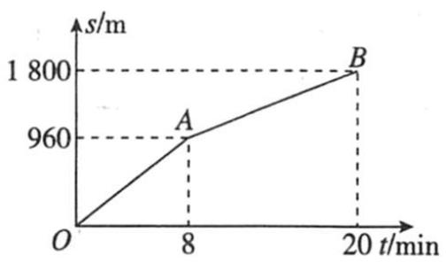
以上内容仅为本文档的试下载部分，为可阅读页数的一半内容。如要下载或阅读全文，请访问：https://d.book118.com/297163125004006026

